目 录
基于相位差法与最小二乘影响矩阵的大口径望远镜重力变形标定技术研究 2
第1章 引言 2
1.1 研究背景与意义 2
1.2 国内外研究现状 4
1.3 本文主要工作与组织结构 7
第2章 重力变形标定的基本原理与数学模型 7
2.1 2.5米望远镜光学系统与像质问题 7
2.2 重力变形的物理机制与像差特性 10
2.3 基于相位差法的波前反演技术 12
2.4 灵敏度矩阵建模与最小二乘求解 14
第3章 仿真设计与实验 16
3.1 仿真平台架构 16
3.2 仿真参数设置 17
3.3 正向模型实现 18
3.4 反演流程 19
3.5 评价指标 19
第4章 结果与分析 20
4.1 θ=45°反演结果 20
4.2 多俯仰角验证 21
4.3 与早期版本及PPT的差异 22
4.4 误差分析 22
4.5 灵敏度矩阵与补偿能力的边界 23
第5章 结论 23
5.1 工作总结 23
5.2 主要结论 24
5.3 后续工作展望 24
参考文献 24
附录A 复现命令与输出 26
附录B 核心代码与数据结构 26
附录C 编号与术语对照 27
附录D 工程化扩展与代码对齐 28

基于相位差法与最小二乘影响矩阵的大口径望远镜重力变形标定技术研究

第1章 引言

1.1 研究背景与意义
大口径光学望远镜是人类探索宇宙、开展天文观测和空间目标监测的核心科学设备。随着观测需求的不断提升，望远镜口径持续增大，从早期的米级发展到目前的2.5米、4米乃至更大口径。口径的增大带来了更高的集光能力和角分辨率，但也使望远镜结构在重力作用下的弹性变形问题日益突出。
在望远镜俯仰运动过程中，重力矢量相对于镜面坐标系的方位不断改变。主镜及其支撑结构在变化的重力载荷下发生弹性变形，直接表现为光学系统波前误差的动态变化。这种重力变形引入的波前畸变以离焦、像散和彗差等低阶Zernike像差为主，其中离焦和彗差的幅值最大，对成像分辨率和斯特列尔比的劣化最为显著。
紫金山天文台2.5米多终端通用望远镜（以下简称“2.5米望远镜”）是目前国内在建的重要天文观测设备之一。该望远镜技术指标要求极高：主镜面形精度优于λ/40（λ=632.8nm），天文成像焦点80%能量集中度优于0.4角秒，恒星开环跟踪精度1分钟RMS优于0.2角秒。在如此严苛的指标约束下，重力变形引起的波前误差必须得到精确标定和有效补偿，否则望远镜的观测能力将受到严重制约。
（1）像质问题的工程表现
2.5米望远镜在俯仰角变化时，重力方向相对于镜面坐标系的投影分量发生改变，主镜及其支撑结构产生弹性变形。有限元分析表明，主镜在光轴水平状态下面形误差RMS为6.49nm，光轴竖直状态下面形误差RMS为23.20nm。这些面形变化直接转化为系统波前像差——以离焦和彗差为主的低阶Zernike像差幅值可达0.5λ–2.0λ，对成像质量的劣化远超衍射极限允许范围。在望远镜实测星点图像中，重力变形导致的典型表现为：低俯仰角观测时星点弥散、非对称拖尾，能量集中度显著下降，直接制约了望远镜的科学观测能力。
（2）现有补偿方案的局限
现有大口径望远镜的波前补偿方案通常依赖两类技术路径：一是在主镜背面安装力促动器构成主动光学系统，通过实时控制镜面面形主动补偿重力变形；二是配置夏克-哈特曼波前传感器构成闭环自适应光学系统，通过连续波前测量与高速变形镜实时校正。这两种方案虽然精度高、实时性好，但系统复杂、造价昂贵。对于2.5米望远镜而言，工程预算与技术方案均已确定，主镜不具备布置力促动器的条件，也并未配备夏克-哈特曼波前传感器。如何在现有硬件条件下，仅利用望远镜已有的CCD成像链路实现重力变形的精确标定，是工程实际中亟需解决的具体问题。
（3）本文的技术思路
相位差法作为一种基于焦面及离焦面图像反演波前相位的计算技术，仅需CCD相机采集的数帧星点图像即可重构波前Zernike系数，无需额外波前传感硬件，与现有望远镜的CCD成像系统天然兼容。灵敏度矩阵方法则将波前像差与副镜机械调节量定量联系起来，通过数学求解获得最优补偿指令。两者的结合构成了“测量→建模→求解→标定”的完整技术链条，恰好契合2.5米望远镜“已有CCD、无额外传感器、依赖副镜调节”的实际配置条件。
本文以2.5米望远镜为具体应用对象，研究基于相位差法的波前相位计算技术，以及基于最小二乘灵敏度矩阵的副镜补偿量求解方法，建立完整的重力变形标定数据体系，为后续开环前馈补偿提供可靠的数据基础。
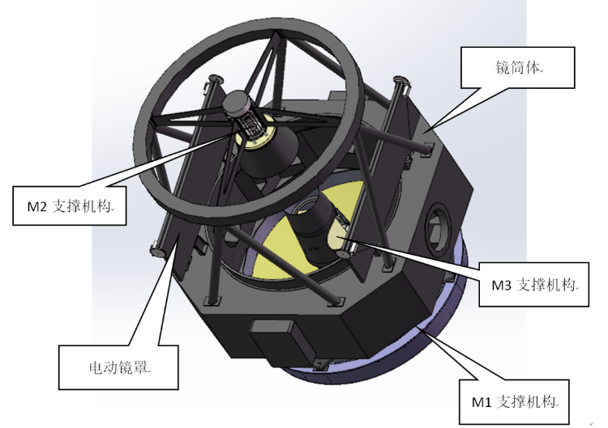
图1-1 镜面支撑结构设计（源自紫金山天文台2.5m多通用型望远镜）
图1-2 光学整体结构（源自紫金山天文台2.5m多通用型望远镜）

1.2 国内外研究现状

1.2.1 大口径望远镜重力变形研究现状
大口径望远镜重力变形问题伴随着望远镜口径的增大而日益凸显。早在上世纪八十年代，研究者就开始关注大型反射镜面在重力作用下的面形变化规律。随着有限元分析方法的成熟和计算机性能的提升，对主镜支撑结构进行重力变形仿真分析已成为望远镜设计阶段的常规手段。国内外大口径望远镜项目中，如Keck望远镜、VLT、LAMOST等，均在设计阶段通过有限元方法对主镜在重力作用下的面形变化进行了系统分析，并据此优化了镜面支撑方案。
在理论建模方面，重力变形的描述方法经历了从简单经验公式到精细化有限元模型的发展。早期的研究者采用梁理论和板壳理论对镜面变形进行近似解析计算，但精度有限。随着有限元软件的普及，三维实体建模、接触非线性分析、多物理场耦合分析等技术被引入重力变形研究，模型精度显著提高。
在实验测量方面，Nikolić等（2007）将离焦全息测量方法应用于Green Bank Telescope的100米口径射电望远镜，通过在不同俯仰角下采集离焦图像，成功测量了重力变形引起的Zernike像差随俯仰角的变化规律，验证了基于星点图像的波前测量方法在大口径望远镜重力变形研究中的可行性。该研究还发现重力变形引入的像差以离焦和彗差为主，幅值随俯仰角呈正弦规律变化，为后续的标定建模提供了重要参考。
国内在2米级望远镜研制方面已积累丰富经验。云南天文台2.4米望远镜、国家天文台兴隆观测站2.16米望远镜等均开展了系统的重力变形测量与补偿工作。研究者通过在主镜支撑结构中布置传感器，结合有限元分析和实际测量数据，建立了重力变形的经验补偿模型。
紫金山天文台2.5米多终端通用望远镜采用R-C光学系统，主镜通光口径2500mm，次镜有效口径625mm，主次镜均采用微晶玻璃材料，热膨胀系数低至1×10⁻⁷/K。望远镜具有四个焦点，分别为激光测距焦点（焦点1）、光谱测量预留焦点（焦点2）、高精度天文成像焦点（焦点3）和预留焦点（焦点4）。多终端配置对重力变形标定工作提出了更高要求——不同焦点的光学路径和像差特性存在差异，需要在统一的标定框架下分别建立数据模型。

1.2.2 波前传感与相位差法研究现状
波前传感是自适应光学和主动光学的核心技术环节。传统的波前传感方法主要包括干涉法和夏克-哈特曼波前传感法。干涉法精度高但系统复杂、对环境振动敏感，主要适用于实验室环境。夏克-哈特曼波前传感法实时性好、结构紧凑，被广泛应用于自适应光学系统，但需要微透镜阵列和高速探测器，硬件成本较高且需要精密装调。两种方法均依赖专用波前传感硬件，对于已有望远镜的升级改造存在成本、安装空间和系统集成方面的多重限制。
相位差法最早由Gonsalves于1982年提出，其核心思想是同时采集焦面和已知离焦量的离焦面图像，利用多帧图像的强度分布信息反演波前相位。Gonsalves在傅里叶域中建立了目标谱与波前相位之间的解析关系，将波前反演问题转化为非线性优化问题，奠定了相位差法的理论基础。
Paxman等（1992）将相位差法与最大似然估计相结合，提出了联合估计目标与波前的迭代算法，在傅里叶域中建立了高效的优化框架，显著提高了波前反演的精度和抗噪性能。该研究还指出，对称离焦配置（正负成对出现）可以有效打破波前对称性歧义，提高反演的鲁棒性。这一结论对后续的工程应用具有重要指导意义。
此后，相位差法在多个领域得到应用和发展。在太阳望远镜方面，Loedl等（2005）将相位差法用于GREGOR太阳望远镜的波前传感，验证了该方法在低对比度扩展目标上的适用性，并针对太阳图像的特点，对算法进行了预处理和后处理的改进。
在空间望远镜在轨标定方面，相位差法被用于Hubble望远镜的检修和James Webb望远镜的地面测试。空间望远镜发射入轨后，由于重力释放、温度变化等因素，光学系统状态与地面测试时存在差异。相位差法利用星点像即可完成在轨波前标定，无需额外的波前传感硬件，充分体现了其“无额外传感器”的独特优势。
在国内，中科院光电技术研究所、国家天文台、紫金山天文台等单位也在相位差法波前传感方面开展了系统研究。研究者针对大口径望远镜的工程实际，在算法收敛性、噪声抑制、计算效率等方面进行了改进，并将相位差法应用于多个望远镜项目的波前检测。
针对重力变形测量的特定需求，相位差法具有三方面独特优势：其一，仅需CCD相机，无需额外波前传感硬件，与望远镜现有成像系统天然兼容，改造代价极小；其二，采用大离焦量配置时，对离焦、彗差等低频像差具有良好的测量灵敏度，恰好匹配重力变形的像差频域特性；其三，可在望远镜正常观测间隙进行标定测量，采集数帧星点图像仅需数十秒，不影响常规观测任务的执行。

1.2.3 灵敏度矩阵建模研究现状
灵敏度矩阵（Influence Matrix，亦称为影响矩阵或响应矩阵）最早广泛应用于自适应光学系统，用于描述变形镜促动器控制电压与波前Zernike系数之间的线性映射关系。通过建立这一矩阵，控制系统可以将波前误差反解为促动器的驱动指令，实现波前闭环校正。
在自适应光学系统中，灵敏度矩阵的精确测量是系统性能的关键影响因素。Zou和Burns（2009）在视网膜成像自适应光学系统中提出了自适应灵敏度矩阵方法，根据系统工作状态在线更新矩阵参数，有效应对了人眼像差动态变化快、个体差异大的挑战，提高了波前控制对环境扰动的适应能力。刘超等（2009）对液晶自适应光学系统中的控制矩阵测量方法进行了系统研究，分析了测量噪声对矩阵精度的影响，提出了基于Hadamard调制的高效测量方案，显著提高了矩阵测量效率。
在副镜调节机构领域，灵敏度矩阵被用于建立副镜位姿调整量与系统波前像差之间的数学映射。Saathof等（2012）提出了一种适用于复杂光学系统的灵敏度矩阵测量方法，利用多个波前传感通道同时获取系统响应数据，通过总体最小二乘拟合获得矩阵参数，有效抑制了测量噪声的影响。
窦玉超等（2014）对五自由度次镜调整机构进行了系统的运动学分析与实验标定，建立了包含平移和倾斜自由度的灵敏度矩阵模型。该研究通过实验验证了各自由度之间的交叉耦合特性，指出耦合系数一般在0.05–0.2之间，矩阵呈对角占优结构。这一结论为后续研究提供了合理的矩阵参数取值范围。
在望远镜装调领域，灵敏度矩阵被广泛用于指导主次镜的精密对准。Zhao等（2018）基于节点像差理论，对R-C系统的次镜失调量与像差之间的灵敏度关系进行了系统的理论和实验研究，揭示了不同自由度对各类像差的敏感度差异，为装调过程中的自由度解耦提供了理论依据。Wang等（2023）进一步将分析扩展到两镜系统的一般情形，建立了通用灵敏度矩阵模型。
在重力变形补偿方面，灵敏度矩阵的构建思路被逐步引入。通过离线标定不同俯仰角下重力变形与副镜调节量之间的响应关系，可以建立“俯仰角—Zernike系数—副镜调节量”的完整映射，为开环前馈补偿提供数据基础。这一思路避免了连续波前传感器的实时反馈需求，适用于不具备主动光学条件的现有望远镜系统。

1.3 本文主要工作与组织结构
本文的主要研究内容包括以下四个方面：
（1）重力变形特性与参数化模型。基于2.5米望远镜的光学与结构参数，采用代码中的经验弯沉模型生成Z4（离焦）、Z8（彗差x）、Z9（彗差y）随俯仰角变化的Zernike系数真值，作为仿真闭环的输入。
（2）相位差法波前反演。建立5帧对称离焦（0、±1、±2λ）的参数化反演模型，只拟合Z4/Z8/Z9三项；采用图像域归一化SSE代价函数，设计40个随机起点的坐标下降与BOBYQA精修策略。
（3）正向模型与GPU实现。用C++17/CUDA实现光瞳—cuFFT—PSF—降采样—星点叠加的正向模型，采用批量cuFFT、GPU块内归约和预分配workspace；反演端从自描述FITS文件读取星表、真值和背景。
（4）仿真验证与边界说明。在θ=45°及0/90/270/315°完成闭环验证，45°波前RMS为0.0017λ；灵敏度矩阵和19点查找表属于外部Zemax标定与后续工作，当前代码尚未接入。

第2章 重力变形标定的基本原理与数学模型

2.1 2.5米望远镜光学系统与像质问题

2.1.1 光学系统方案
紫金山天文台2.5米多终端通用望远镜采用经典Ritchey-Chrétien（R-C）光学系统。R-C系统是卡塞格林系统的改进形式，其主镜与副镜均为双曲面，可同时消除球差和彗差，相较于常规卡塞格林系统能够提供更大的有效视场。该结构在大型天文望远镜中应用广泛，哈勃空间望远镜、Keck望远镜等均采用此设计。
系统的主要光学参数如表2-1所示。
表2-1 2.5米望远镜主光学系统主要参数
参数项 | 数值
主镜通光口径 | 2500 mm
主镜曲率半径 | 7331 mm
主镜非球面系数 | -1.02347
主镜中孔直径 | 700 mm
次镜有效口径 | 625 mm
次镜曲率半径 | 2147.63 mm
次镜非球面系数 | -2.23765
主次镜间距 | 2783.8 mm
系统组合焦距 | 20490 mm（F/8.2）
后截距（次镜至焦面） | 4928.5 mm
工作波段 | 350–2500 nm
中心遮拦比 | ≤8%
望远镜四个焦点统一采用F/8.2的系统焦比。主镜焦比采用F/1.6，以缩短镜筒长度并兼顾镜面加工的工艺性。主次镜材料选用俄罗斯微晶玻璃，膨胀系数低至1×10⁻⁷/K，确保望远镜在不同温度条件下的面形稳定性。主次镜在Φ28mm视场范围内弥散斑半径为4.6微米，80%能量集中度优于0.4角秒。
望远镜具有四个焦点，通过M3折轴镜实现焦点切换：
- 焦点1（激光测距）：耐焦改造成库德焦点，将测距光路引入库德房，通过两级缩束镜组实现光束缩束倍率208.33倍；
- 焦点2（光谱测量预留）：预留光学接口，主光学系统焦点超出耳轴端面455mm；
- 焦点3（高精度天文成像）：配置两片球面透镜和一片曲率封窗组成的改正镜组，视场15′×15′，全视场畸变小于0.01%；
- 焦点4（预留）：预留扩展接口。
其中，焦点3（天文成像焦点）为本报告重力变形标定的主要应用对象。该焦点的成像质量要求最高——80%能量集中度≤0.4角秒，视场内星点椭圆度小于0.1。重力变形对成像质量的影响在该焦点上最为敏感，因此标定工作以该焦点的波前误差作为主要研究对象。

2.1.2 副镜调节机构配置
副镜是R-C光学系统的第二镜，其位置精度对系统像质有决定性影响。根据工程设计方案，副镜支撑机构包含镜面支撑和位置支撑两部分功能组件。
在镜面支撑方面，副镜采用六点悬挂式Whiffletree支撑机构，中心采用因瓦合金定位兼作侧支撑，设有防脱安全保护机构。有限元分析结果表明：副镜在镜面水平状态下面形误差RMS为4.6nm，镜面垂直状态下面形误差RMS为4.7nm，面形变化优于λ/100，对系统像质的影响可忽略不计。
在位置支撑方面，副镜具备五自由度的调节功能：
（1）光轴方向平移（轴向调焦）：用于补偿主次镜间距变化，采用电动调节。配备高精度滚动导轨导向、滚珠丝杆和步进电机驱动、高精度光栅尺位置反馈闭环控制。调焦分辨率优于1μm，行程±20mm。
（2）垂直于光轴的两维平移（X方向、Y方向）：用于补偿主副镜横向对准误差，采用手动调节，调节后能稳固锁定。平移调整分辨率优于1μm。这一自由度主要用于光学装调阶段的初始对准，在运行期间一般不需动态调整。
（3）两维倾斜（绕X轴、绕Y轴）：用于补偿主副镜角度对准误差，采用手动调节，倾斜调整分辨率优于0.2角秒。同样主要用于装调阶段的初始对准。
由于副镜镜面为圆对称结构，绕光轴旋转（第6个自由度）不影响光学性能，因此不需要调节。
副镜五自由度调节机构中，轴向平移（调焦） 是唯一在望远镜运行期间需要电动动态调节的自由度，主要用于补偿温度变化引起的主次镜间距漂移。根据工程分析，温度变化ΔT=10℃时，仅焦面调焦9.28mm即可恢复像质；当ΔT>10℃时，需要副镜轴向调焦，调焦精度需优于±0.005mm。其余四个自由度（两维平移、两维倾斜）在装调完成后锁定，运行期间不再调节。
这一五自由度配置决定了重力变形补偿的物理能力边界：轴向平移主要改变主次镜间距，对应离焦（Z4）；两维倾斜主要改变副镜姿态，对应彗差（Z8、Z9）；两维平移对像散（Z5、Z6）有影响，但调节能力有限。当前代码只反演Z4/Z8/Z9三项主导像差；像散和trefoil暂不纳入反演变量。

2.2 重力变形的物理机制与像差特性

2.2.1 重力变形产生机理
大口径望远镜在俯仰运动过程中，主镜及其支撑结构始终承受自重载荷。当望远镜俯仰角变化时，重力矢量相对于镜面坐标系的投影分量发生改变，导致镜面支撑系统的受力状态发生变化，进而引起镜面面形和镜面空间位置的弹性变形。
这一变形可分解为两个层面：
（1）镜面面形变化。主镜在重力作用下发生弯曲变形，偏离理想非球面面形。对于采用中心支撑或环带支撑的薄镜面，重力引起的面形变化尤为显著。有限元分析是评估主镜重力变形的主要手段。研究者通过建立主镜、镜室和支撑结构的详细有限元模型，计算不同俯仰角下的镜面变形，并采用Zernike多项式对变形数据进行处理，分解出重力引起的像差成分。对于2.5米望远镜，主镜采用36点底支撑（4圈，分布为6-12-12-6）配合24点侧支撑的复合支撑方案。有限元分析结果表明：光轴水平状态下面形误差RMS为6.49nm，光轴竖直状态下面形误差RMS为23.20nm，均优于λ/40（15.82nm）的设计指标。
（2）镜面空间位置变化。主镜和副镜之间的相对位置（间距、偏心、倾斜）随俯仰角变化。除镜面自身面形变化外，支撑结构的弹性变形也会导致主镜产生刚体位移，包括沿光轴方向的平移（离焦）和绕垂直光轴方向的倾斜（彗差）。这些刚体位移虽然不改变镜面面形，但会直接导致系统波前像差的变化，且其影响往往比面形变化更为显著。对于2.5米望远镜，通过优化主镜端和副镜端桁架结构的刚度匹配，使两端变形量基本一致，确保主次镜相对位置在工作角度范围内保持稳定。
为定量分析重力变形对系统波像差的影响，光机集成分析技术被广泛采用。该技术将有限元计算的镜面变形结果转换为光学模型的表面形变输入，通过光线追迹获得系统波像差的变化量，从而建立“重力载荷—结构变形—波前像差”的完整定量关系。研究表明，采用Zernike多项式拟合方法可将镜面变形转换为光学接口文件，分析精度可优于0.01λ。

【版本对齐说明】本节起按telescope_gpu v2.1代码实现重写：5帧离焦（0、±1、±2λ）、3个反演变量（Z4/Z8/Z9）、图像域归一化SSE、40起点坐标下降+BOBYQA。早期版本中的7帧、8变量、Gonsalves解析代价和5×5矩阵不再作为当前实现描述；灵敏度矩阵与19点查找表属于外部Zemax标定与后续工作。

2.2.2 重力变形激发的像差模式
圆形孔径上的波前误差通常用一组正交完备的Zernike多项式表示：
Φ(ρ,θ) = Σₖ aₖ Zₖ(ρ,θ)
其中ρ为归一化径向坐标，θ为方位角，aₖ为第k项Zernike系数，Zₖ为第k项Zernike多项式。重力变形主要激发低阶项，有限元分析与实测均表明离焦和彗差的幅值最大，像散次之。
代码固定8个基函数槽位，但当前版本只拟合其中3项：Z4（离焦）、Z8（彗差x）、Z9（彗差y）。表2-2给出各槽位的物理含义和代码处理方式。
表2-2 重力变形主要激发的Zernike模式及代码处理
Zernike项 | 名称 | 物理含义 | 代码处理
Z4 | 离焦 | 主次镜间距变化，焦点前后移动 | 拟合
Z5 | 45°像散 | 镜面非对称变形 | 不拟合
Z6 | 0°像散 | 镜面非对称变形 | 不拟合
Z8 | 彗差x（Noll Z8） | 光轴在X方向偏离 | 拟合
Z9 | 彗差y（Noll Z7） | 光轴在Y方向偏离 | 拟合
注：表中Z8、Z9为本项目的工程编号；Z9对应文献中的Noll Z7，Noll Z9是trefoil，位于代码槽位5，当前不参与拟合。
只拟合三项的依据是：其一，Z4/Z8/Z9是重力变形的主导项，幅值远大于像散和三叶草；其二，变量少，多起点搜索和BOBYQA的二次模型更可控；其三，其余项在仿真真值中为0，强行拟合会增加耦合和过拟合风险。Z5/Z6可在后续扩展，但必须同时改正向模型、变量集合、边界、FITS头部和测试，不能只改优化器。
从补偿角度看，副镜有5个调节自由度，被控像差为3项，因此灵敏度矩阵是3×5而非5×5方阵。3个方程、5个未知量构成欠定问题，存在2个零空间方向；工程上取最小范数最小二乘解，或对不希望动的自由度加权重。当前代码只负责反演3项像差，尚未接入灵敏度矩阵求解。

2.2.3 Zernike系数的俯仰角依赖关系
代码采用经验弯沉模型生成真值。令δ=|θ−90°|，三项系数为：
a₄(θ)=1.8sinδ+0.2；a₈(θ)=0.20sinδ+0.03；a₉(θ)=0.16sin(δ+π/4)+0.02
该模型不是有限元结果，而是让不同俯仰角下的真值平滑变化、便于闭环验证的参数化模型。θ=0°时Z4约为2.0λ、Z8约0.23λ、Z9约0.133λ；θ=90°时分别降到0.2λ、0.03λ、0.133λ。Z9在θ>225°后可为负，因此搜索边界必须允许负值。
表2-3 Z4/Z8/Z9俯仰角依赖关系的参数化描述
Zernike项 | 幅值A | 频率因子p | 偏置b | 典型值
Z4 | 1.8 | 1 | 0.2 | 0°: 2.000；45°: 1.473；90°: 0.200
Z8 | 0.20 | 1 | 0.03 | 0°: 0.230；45°: 0.171；90°: 0.030
Z9 | 0.16 | 1 | 0.02 | 0°: 0.133；45°: 0.180；90°: 0.133
代码实际验证了0°、45°、90°、270°、315°五个代表角度，其中270°和315°用于检验负系数恢复能力。报告早期版本中的0°–90°、步长5°、19个标定点是查找表的设计方案，不是当前代码已经完成的反演实验；19点查找表属于后续工作。

2.3 基于相位差法的波前反演技术

2.3.1 相位差法的成像模型
相位差法利用焦面和已知离焦面的多帧星点图像反演波前相位。设入瞳处的广义光瞳函数为：
P(ρ,θ)=A(ρ,θ)·exp[j2πΦ(ρ,θ)]
其中A为孔径函数（瞳内为1、瞳外为0），Φ为波前相位。第i帧的离焦量dᵢ以Z4项叠加到相位上，对应的PSF为：
PSFᵢ=|FFT(P·exp(j2πdᵢZ₄))|²/N²
CCD记录的星场图像是PSF与星点目标的卷积再加噪声：
dᵢ(x,y)=Σₛ Fₛ·PSFᵢ(x−xₛ,y−yₛ)+nᵢ(x,y)
式中Fₛ、xₛ、yₛ为第s颗星的通量和坐标，nᵢ为噪声。经典Gonsalves相位差法把目标谱S也当作未知量，在频域消去S后得到只关于相位的代价；本代码的仿真数据在FITS头部直接记录星表，目标S已知，因此采用更直接的图像域SSE：先逐帧归一化，再比较数据与模型。两种做法不是同一个公式，报告后续统一按代码实现描述。

2.3.2 参数化反演模型
代码把波前展开为Zernike线性组合，只让Z4、Z8、Z9三个系数变化，其余槽位固定为0：
Φ(ρ,θ)=a₄Z₄+a₈Z₈+a₉Z₉
对应的数组下标为2、6、7。反演变量少带来的好处是搜索空间从8维降到3维，40个起点可以覆盖；代价是无法恢复Z5/Z6等未建模项，因此正向模型和反演变量集合必须严格一致。
图像采集采用5帧对称离焦方案，如表2-4所示。
表2-4 5帧对称离焦采集方案
帧编号 | 离焦量（λ） | 用途
0 | 0 | 焦面，提供高分辨率信息
1 | +1.0 | 正小离焦
2 | −1.0 | 负小离焦
3 | +2.0 | 正大离焦
4 | −2.0 | 负大离焦
采用5帧而不是7帧，是精度与采集成本的折中：0λ保留焦面细节，±1λ和±2λ提供不同尺度的相位多样性，正负对称打破波前曲率的符号歧义。早期版本的±0.5λ、±3λ帧在本版中未使用；如果实测信噪比不足，可以再增加帧数，但需要重新验证起点数和耗时。

2.3.3 图像域代价函数
反演前对每帧做预处理：用FITS头部BKG扣背景，保留负值，再按总能量归一化。保留负值是关键：若把背景扣除后的负值截断为0，泊松噪声会被半波整流，产生约σ/√(2π)的正偏置，归一化后科学信号被稀释，优化器会偏向“更锐利”的伪解。
d̃ᵢ=dᵢ/Σdᵢ；m̃ᵢ(a)=overlay(PSF(a,dᵢ),stars)/Σ…
J(a)=ΣᵢΣₚ[d̃ᵢ(p)−m̃ᵢ(p;a)]²
其中a=(a₄,a₈,a₉)。代码先计算cost(true)（用FITS头部记录的真值）和cost(zero)（全零系数），作为诊断下界。若最终代价比cost(true)低超过1%，标记为伪解：这通常意味着正向模型与反演变量集合不一致，或数据被系统性污染。1%的余量是给噪声过拟合留的，不是严格阈值。
与Gonsalves解析代价相比，图像域SSE的优点是实现直接、可直接加噪声权重、不需要显式估计目标谱；缺点是把“星表已知、逐帧归一化”作为前提。实测数据若星表未知，需要先做星点检测，或改用解析消元形式。

2.3.4 多起点与BOBYQA优化
代价函数对三个系数是非线性的，且存在旁瓣和局部极小。代码采用三阶段策略：
第一阶段，多起点粗搜。在边界Z4∈[−3,3]、Z8/Z9∈[−1.5,1.5]内随机取40个起点；每个起点做坐标下降，步长从0.3开始，若一轮扫描无改进则减半，直到1e−4。
第二阶段，候选筛选。按代价排序，保留前3名，过滤掉明显停留在局部极小的起点。
第三阶段，BOBYQA精修。对前3名分别调用NLopt的LN_BOBYQA，有界无梯度信赖域，maxeval=2000，ftol=1e−10，xtol=1e−6，取三者中代价最小者。
为什么是40个起点而不是20个：边界改为对称后，搜索体积扩大8倍，20个起点在315°等角度会漏掉真解盆地；40个是当前数据下验证过的数量，不是理论最优。为什么用BOBYQA而不是梯度法：一次评估要生成5帧PSF和5次512² FFT，数值梯度需要额外多次评估；BOBYQA用二次模型逼近，适合变量少、评估贵的场景。
45°一次反演共调用正向模型5692次，耗时约7.35 s（RTX 3050 Laptop 4 GB）。这个数字说明：多起点不是免费的，但相比7帧/8变量的高维搜索，3变量+40起点的总评估次数仍然可控。

2.4 灵敏度矩阵建模与最小二乘求解

2.4.1 副镜自由度与像差映射
副镜具备5个调节自由度：轴向平移uz、X/Y平移ux/uy、绕X/Y轴倾斜uα/uβ。绕光轴旋转不影响圆对称镜面的成像，因此不作为调节量。各自由度的主控像差如表2-5所示。
表2-5 副镜各调节自由度对Zernike像差的物理作用
自由度 | 符号 | 主控像差 | 作用机理
轴向平移 | uz | Z4 离焦 | 改变主次镜间距
X方向平移 | ux | Z5/Z6 像散 | 横向错位引入非对称像差
Y方向平移 | uy | Z5/Z6 像散 | 横向错位引入非对称像差
绕X轴倾斜 | uα | Z8/Z9 彗差 | 光轴偏转
绕Y轴倾斜 | uβ | Z8/Z9 彗差 | 光轴偏转
当前代码只反演Z4/Z8/Z9，因此只使用表中的离焦行和两维倾斜行；两维平移对像散的作用保留在矩阵中，但像散本身不在反演变量集合内。

2.4.2 3×5灵敏度矩阵
设副镜调节量u=[uz,ux,uy,uα,uβ]ᵀ，像差变化量z=[Z4,Z8,Z9]ᵀ，线性化关系为：
z=IM·u+ε，IM∈R^{3×5}
IM的每一列表示对应自由度单位调节量引起的3项像差变化。表2-6给出Zemax外部标定的示例值，单位为λ/0.1单位调节量。需要强调：当前仓库没有实现IM计算，表2-6来自外部Zemax流程，数值仍需按最终光学模型复核；代码只负责提供z。
表2-6 灵敏度矩阵示例（λ/0.1调节量；外部Zemax标定，代码未实现）
像差 | uz | ux | uy | uα | uβ
Z4 | −4.040 | −0.0285 | −0.0285 | +0.9757 | +0.9757
Z8 | 0 | −4.633 | 0 | 0 | +67.82
Z9 | 0 | 0 | −4.633 | −67.82 | 0
由于IM是3×5矩阵，不能谈“行列式”或“5×5满秩”。可检查的是行秩：若rank(IM)=3，则3项像差可被5个自由度组合独立控制，但存在2个零空间方向；若行秩小于3，则存在无法独立补偿的像差组合。补偿量求解应使用伪逆或加权最小二乘，而不是对5×5方阵直接求逆。

2.4.3 加权最小二乘与最小范数解
给定目标像差z_target，补偿量由加权最小二乘求得：
û=argmin (z_target−IM·u)ᵀW(z_target−IM·u)
W为3×3正定权重矩阵，通常取各像差测量方差倒数的对角阵。令W=I时退化为普通最小二乘；由于IM不是方阵，解为：
û=IM⁺z_target=(IMᵀIM)⁻¹IMᵀz_target
这是最小范数解：在所有能实现目标像差的u中，取欧氏范数最小的一个。工程上还可以对不希望动的自由度（如运行期间锁死的手动平移）加大权重，使其尽量不动。
补偿后的残余为z_res=z_target−IM·û。无噪声且行满秩时残差为零；实际存在测量噪声和IM标定误差，残差不可避免。当前报告不给出闭环补偿后的成像改善，因为代码尚未接入IM和副镜控制。

2.4.4 俯仰角查找表设计（后续工作）
完整的工程标定计划是0°–90°、步长5°共19个标定点，每个点存3项Zernike系数和5个自由度补偿量：
LUT: {θᵢ, Z(θᵢ)∈R³, u(θᵢ)∈R⁵}, i=1..19
在线运行时按实时俯仰角线性插值。5°步长的依据是像差随角度平滑变化，插值误差可小于测量噪声；具体精度需用实测数据验证。
必须说明：19点LUT在当前仓库中尚未实现。代码只验证了0/45/90/270/315五个角度的反演；LUT的数据结构、插值、雅可比矩阵和与副镜控制器的接口都属于后续工作。报告不把“设计”写成“已完成”。

第3章 仿真设计与实验

3.1 仿真平台架构
仿真平台采用C++17/CUDA实现，按依赖方向分为三层：应用层（forward_generate、inverse_solve）、CUDA层（forward_model.cu、phase_diversity.cu）和CPU层（Zernike、CPU FFT、FITS、配置、CPU参考模型）。CPU层不依赖CUDA，可单独编译和测试；CUDA层只放必须上GPU的正向模型和优化器。
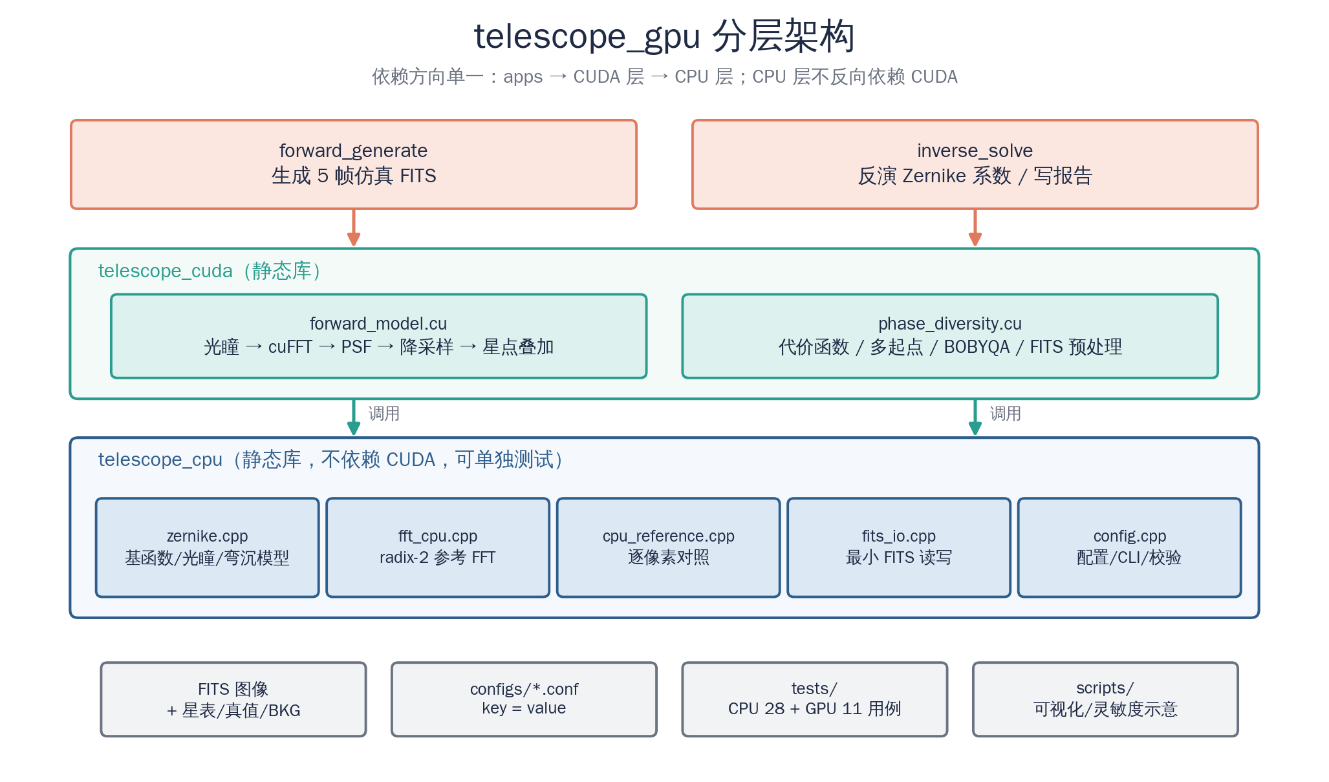
图3-1 仿真平台分层架构（C++/CUDA）
与早期Python脚本相比，当前实现把“数据生成—正向模型—反演—评估”拆成可独立测试的模块：FITS文件自描述星表、真值和背景；GPU正向模型与CPU参考实现逐像素对照；配置和命令行覆盖集中在configs/default.conf。这样既能在无GPU环境跑CPU测试，也能在GPU上完成端到端闭环。

3.2 仿真参数设置
仿真参数分为光学、星场、采集和反演四类，如表3-1所示。
表3-1 仿真参数设置
类别 | 参数 | 取值 | 说明
光学 | 图像尺寸 | 256×256 px | FITS float32
光学 | 过采样 | 2 | FFT 512×512
光学 | 光瞳半径 | 0.45 | 归一化
光学 | 工作波长 | 632.8 nm | 相位单位换算
星场 | 星点数 | 15 | 随机均匀分布
星场 | 单星通量 | 3000–15000 e⁻ | 均匀随机
星场 | 背景 | 200 e⁻ | FITS头部BKG
星场 | 读出噪声 | 5 e⁻ RMS | 高斯
采集 | 离焦帧数 | 5 | 0、±1、±2λ
反演 | 变量 | Z4/Z8/Z9 | 3项
反演 | 起点数 | 40 | 对称边界
反演 | 精修候选 | 3 | BOBYQA
反演 | maxeval | 2000 | 每次BOBYQA
反演 | ftol/xtol | 1e−10 / 1e−6 | 收敛判据
代码在5个代表角度上生成真值并反演，真值如表3-2所示。注意270°和315°的Z9为负，用于检验对称边界的必要性。
表3-2 代码验证的代表性俯仰角及Zernike真值（λ）
θ(°) | Z4 | Z8 | Z9
0 | 2.0000 | 0.2300 | 0.1331
45 | 1.4728 | 0.1714 | 0.1800
90 | 0.2000 | 0.0300 | 0.1331
270 | 0.2000 | 0.0300 | −0.0931
315 | −1.0728 | −0.1114 | −0.1400
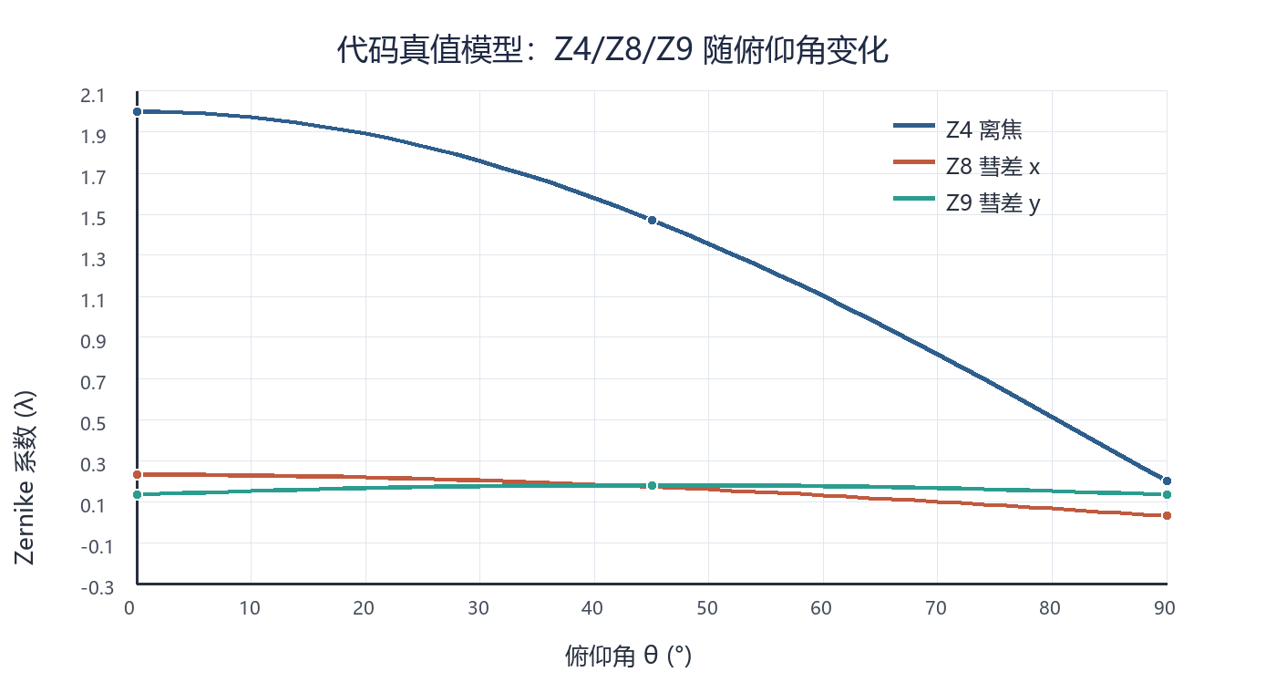
图3-2 代码真值模型：Z4/Z8/Z9随俯仰角变化（0°–90°）
图3-2只画0°–90°的平滑段；270°/315°的负值用于检验算法，不在图中。19点网格是后续LUT的设计，当前代码没有逐点生成19组FITS。

3.3 正向模型实现
正向模型由6个CUDA kernel和cuFFT组成：pupil_frames_kernel负责波前展开与光瞳复振幅；cuFFT批量变换5帧；psf_frames_kernel计算|FFT|²/N²并做fftshift；downsample_frames_kernel把512²降采样到256²；reduce_sum_kernel和scale_frames_kernel做逐帧归一化；overlay_frames_kernel按星表叠加15颗星。
工程上的关键点：Zernike基函数只在CPU算一次并上传，kernel里只做线性组合；workspace在构造时一次性分配，热路径没有cudaMalloc；5帧用cufftPlanMany一次批量变换，并按实际帧数缓存plan；PSF归一化和代价归约都在GPU上完成，一次评估只回传5个float。
默认配置的显存占用约38.5 MB（基函数8.4 MB、5帧复光瞳和FFT各10.5 MB、PSF与模型图像若干MB），远小于RTX 3050的4 GB。1024²图像时按平方增长，约600 MB，仍在4 GB以内。

3.4 反演流程
inverse_solve的流程是：解析配置→load_frame_set读取5帧FITS并校验θ、离焦、尺寸、星表和真值的一致性→preprocess_frames扣背景、保留负值、逐帧归一化→PhaseDiversitySolver构造GPU workspace→solve计算cost(true)/cost(zero)，再做40起点粗搜和前3名BOBYQA→wavefront_rms和伪解判断→写inverse_result.txt和inverse_report.txt。
代码不做星点检测和帧间配准：仿真数据在FITS头部记录了同一组星点坐标和通量，正向模型与反演端使用同一组星表；帧间也没有相对位移。实测数据如果星表未知或帧间有抖动，需要先做星点检测、质心提取和配准，这部分当前没有实现。

3.5 评价指标
单模式误差定义为eₖ=aₖ^rec−aₖ^true；波前RMS按光瞳内残差波前计算：
RMS=√( mean_pupil [ Σₖ eₖ Zₖ(ρ,θ) ]² )
对正交基，当只有3个系数非零时RMS≈√(e₄²+e₈²+e₉²)。注意“三个系数误差的算术RMS”是√((e₄²+e₈²+e₉²)/3)，与波前RMS差√3倍，两者不能混用。
此外还记录cost(true)、cost(zero)、最终代价、伪解标记和正向模型调用次数。调用次数用于评估优化成本，不用于精度声明。

第4章 结果与分析

4.1 θ=45°反演结果
θ=45°、5帧、15星、seed=42、40起点条件下的结果如表4-1所示。
表4-1 θ=45°波前反演结果
Zernike项 | 真值(λ) | 反演值(λ) | 绝对误差(λ)
Z4 离焦 | 1.472792 | 1.472922 | 0.000130
Z8 彗差x | 0.171421 | 0.172277 | 0.000856
Z9 彗差y | 0.180000 | 0.178577 | 0.001423
波前RMS为0.001667λ；最终代价5.312403e−3，cost(true)为5.312496e−3，低0.0018%，远小于1%的伪解阈值。一次反演调用正向模型5692次，耗时约7.35 s。
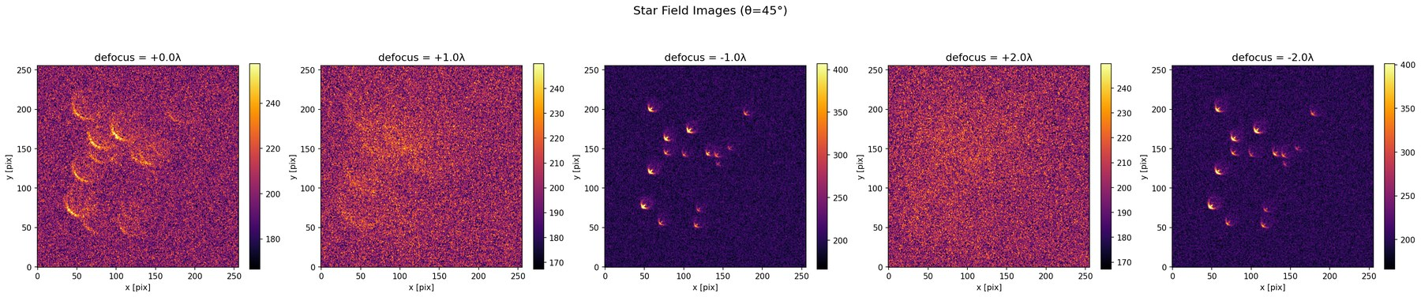
图4-1 5帧离焦星场（含泊松噪声与读出噪声）
图4-1中0λ帧的星点最锐利，±1λ和±2λ帧能量向外扩散；正负离焦的PSF关于焦面对称但环相位相反，这是相位差法能确定波前曲率符号的物理基础。
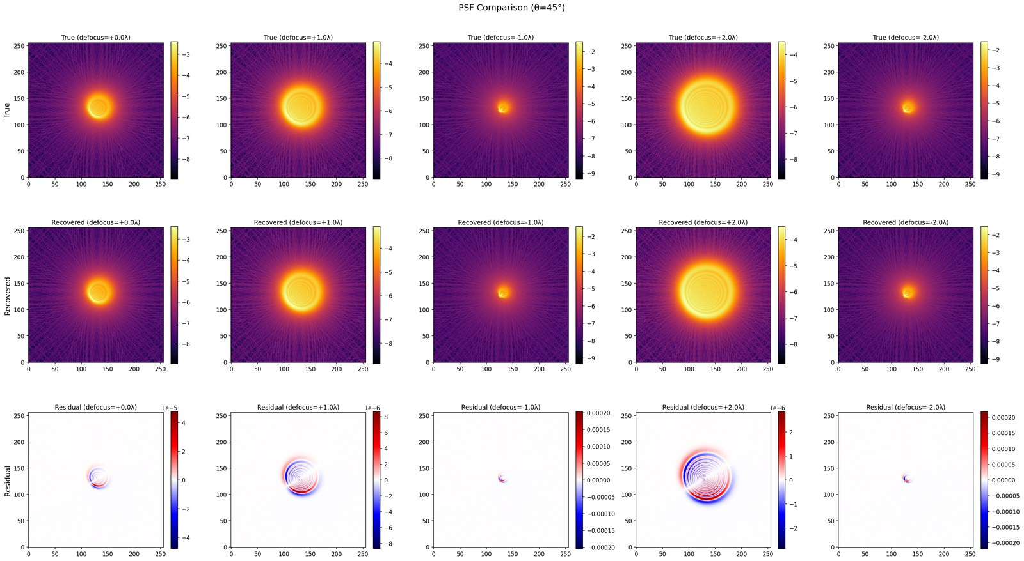
图4-2 真值PSF、反演PSF与残差（numpy复算，非C++输出）
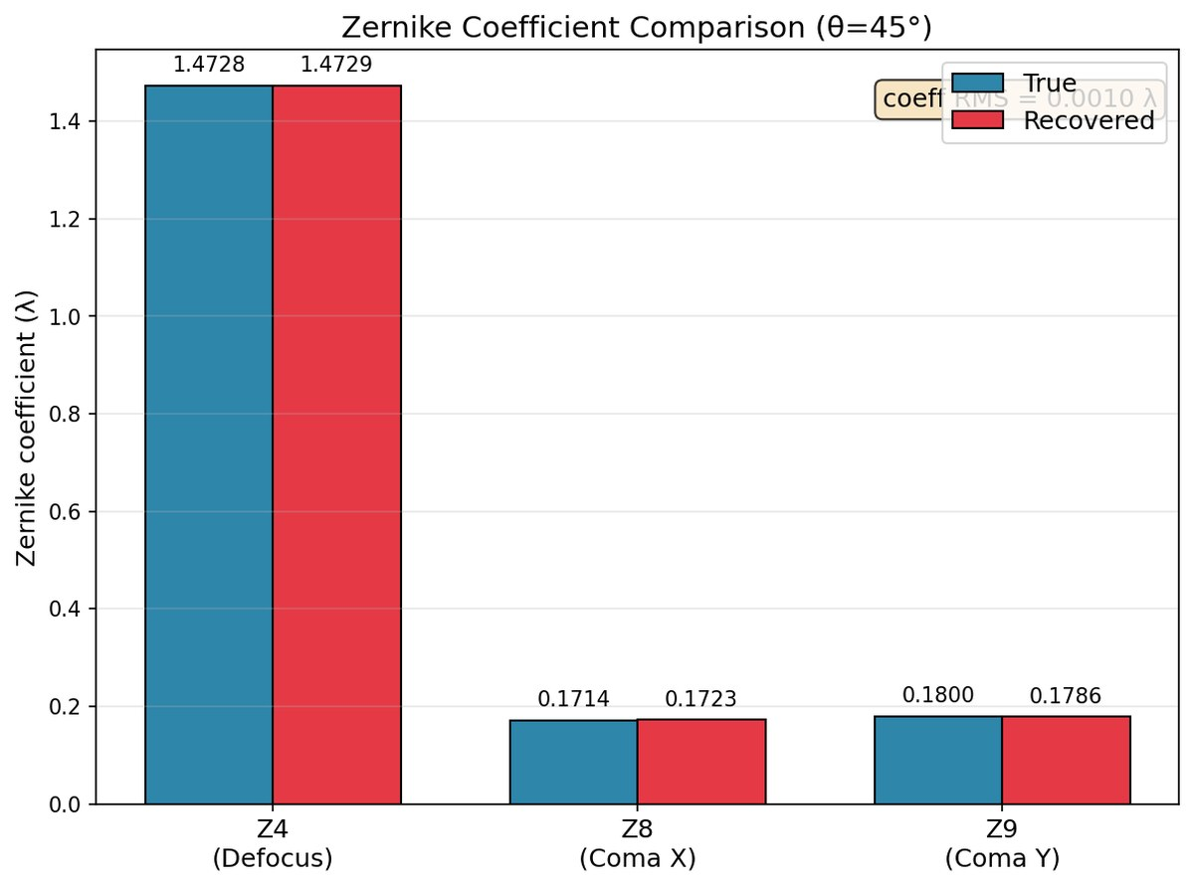
图4-3 Zernike系数反演对比（θ=45°）
图4-2的残差量级约1e−5，说明3个系数已能解释5帧图像的主要结构；图4-3中反演值与真值在3个拟合项上几乎重合。剩余差异主要来自噪声和归一化，而不是模型结构性偏差。

4.2 多俯仰角验证
为检验负系数和不同角度的收敛性，在0/45/90/270/315°重复实验，结果如表4-2所示。
表4-2 多俯仰角反演结果（RMS单位：λ）
θ | 真值 Z4/Z8/Z9 | 反演 Z4/Z8/Z9 | RMS | 评估次数
0° | 2.0000/0.2300/0.1331 | 2.0007/0.2312/0.1336 | 0.00151 | 5292
45° | 1.4728/0.1714/0.1800 | 1.4729/0.1723/0.1786 | 0.00167 | 5692
90° | 0.2000/0.0300/0.1331 | 0.1984/0.0293/0.1318 | 0.00222 | 9587
270° | 0.2000/0.0300/−0.0931 | 0.1984/0.0311/−0.0931 | 0.00192 | 8836
315° | −1.0728/−0.1114/−0.1400 | −1.0725/−0.1112/−0.1381 | 0.00199 | 7054
270°和315°的Z9为负，反演仍能恢复，说明对称边界是必要的；90°用了9587次评估，明显多于45°，因为该角度真值接近边界、代价盆地更平，优化器需要更多迭代。这个差异也说明“固定40个起点”不是对所有角度都同样轻松，工程上可以按角度调整起点数或最大评估次数。

4.3 与早期版本及PPT的差异
早期报告和PPT中的部分数字来自不同版本，必须与当前代码区分。主要差异如表4-3所示。
表4-3 早期版本与当前代码的主要差异
项目 | 早期/PPT | 当前代码v2.1 | 说明
离焦帧数 | 7 帧（含 ±0.5/±3λ） | 5 帧（0, ±1, ±2） | 当前实现
反演变量 | 8 项（Z2–Z9） | 3 项（Z4/Z8/Z9） | 其余槽位置0
代价函数 | Gonsalves频域消元 | 图像域归一化SSE | 不是同一公式
波前RMS | 0.0631λ（PPT p27） | 0.001667λ | 0.0631是系数误差的算术RMS
系数误差 | 0.096/0.040/0.034 | 0.0001/0.0009/0.0014 | 早期/不同参数
IM维度 | 5×5 | 3×5（外部标定） | 代码未实现IM
查找表 | 19点 | 仅5个角度验证 | LUT为后续工作
特别说明0.0631λ的来历：对0.0960、0.0401、0.0337三个系数误差做算术RMS，得到√((0.0960²+0.0401²+0.0337²)/3)=0.0631；若按波前RMS计算，应为√(0.0960²+0.0401²+0.0337²)=0.109λ。当前代码的0.001667λ是波前RMS，二者定义不同，不能放在同一张表里直接比较。
PPT第27页的2.39e−4/2.49e−4代价、9/20起点收敛，也来自早期运行；当前45°的代价是5.3124e−3/5.3125e−3，40个起点中有多个收敛到同一解。答辩时应以当前代码的数字为准，或明确标注“早期版本”。

4.4 误差分析
当前0.0017λ是仿真噪声下的精度，不是实测精度。误差来源可分为四类：
（1）噪声与归一化。泊松噪声和读出噪声使每帧总能量有涨落，逐帧归一化后仍会在像素层面留下残差；45°的最终代价只比cost(true)低0.0018%，说明已接近噪声下限。
（2）背景与帧一致性。仿真用FITS头部BKG=200扣背景；若背景估计偏差，负值保留策略会把偏差带入归一化。代码对帧间θ、离焦、星表和真值做一致性校验，避免混帧。
（3）优化收敛。代价函数非凸，40个起点仍可能有个别起点停在局部极小；当前流程取前3名精修，并用cost(true)做下界诊断。90°需要9587次评估，说明某些角度的盆地更平。
（4）模型失配。正向模型使用理想圆孔、已知星表和相同的光学参数；实测中的镜面加工误差、装调残差、大气湍流、跟踪抖动和星表误差都未计入。因此0.0017λ不能外推为实测精度。
早期版本的0.268λ误差主要来自8变量/7帧/Gonsalves代价下的耦合和局部极小，不是当前代码的结果；当前3变量+图像SSE+多起点的组合已经把45°误差降到1e−3λ量级。

4.5 灵敏度矩阵与补偿能力的边界
表2-6的3×5矩阵说明：uz对Z4的灵敏度最大，uα/uβ对Z8/Z9的灵敏度最大；ux/uy主要影响像散，但像散不在当前反演变量内。若直接用该矩阵求补偿量，Z4和彗差可以被较好控制，像散的残余无法评估，因为代码没有反演Z5/Z6。
因此本报告的边界是：相位差法反演链路已完成仿真验证；灵敏度矩阵是外部Zemax数据，尚未与代码联调；19点查找表和副镜闭环补偿尚未实现。报告不声称已完成“测量→建模→求解→标定”的全链条，只声称完成了第①步并给出了后续接口。

第5章 结论

5.1 工作总结
本报告围绕2.5米望远镜重力变形的波前标定，完成了以下工作：
（1）建立了Z4/Z8/Z9的参数化真值模型，明确了三项像差随俯仰角的变化规律和负系数边界。
（2）实现了C++/CUDA正向模型：光瞳—批量cuFFT—PSF—降采样—星点叠加，支持5帧一次评估和GPU块内归约。
（3）实现了图像域相位差反演：FITS自描述星表、扣背景保留负值、逐帧归一化、40起点坐标下降+前3名BOBYQA。
（4）完成了45°和0/90/270/315°的闭环验证，45°波前RMS为0.001667λ，并定位了早期版本中背景clamp导致伪解的问题。

5.2 主要结论
（1）在已知真值的仿真数据上，5帧、3变量、图像域SSE的反演可以达到1e−3λ量级的波前RMS；Z4/Z8/Z9的系数误差分别为0.00013、0.00086、0.00142λ。
（2）对称离焦和多起点是必要的：正负离焦打破符号歧义，40个起点覆盖对称边界；90°比45°需要更多评估，说明收敛难度随角度变化。
（3）负系数可以被正确恢复：270°的Z9=−0.0931、315°的Z4=−1.0728都能反演，验证了边界设置。
（4）当前精度是仿真精度，不是实测精度；IM、19点LUT和副镜闭环尚未实现，不能声称完成全链条标定。

5.3 后续工作展望
（1）实测数据验证：在2.5米望远镜上采集短曝光星点，完成星点检测、质心提取、帧间配准和背景/平场标定。
（2）灵敏度矩阵联调：把Zemax的3×5 IM接入代码，复核表2-6的数值和单位，加入权重和最小范数求解。
（3）19点查找表：在0°–90°逐5°采集/反演，生成19×3×5数据，验证插值精度。
（4）算法改进：噪声加权/泊松似然、批量候选评估、更多Zernike项（Z5/Z6）扩展。
（5）副镜控制集成：把补偿量转换为五自由度指令，实施开环前馈并评估成像改善。

参考文献
① 王富国, 张景旭, 杨飞, 等. 大口径望远镜主镜支撑系统研究进展[J]. 激光与光电子学进展, 2015, 52(5): 050002.
② Noll R J. Zernike polynomials and atmospheric turbulence[J]. Journal of the Optical Society of America, 1976, 66(3): 207-211.
③ 韩昌元. 光电成像系统的性能优化[J]. 光学精密工程, 2015, 23(1): 1-10.
④ 杨德华, 张景旭, 王富国. 大口径望远镜指向误差修正技术研究[J]. 光学精密工程, 2016, 24(11): 2755-2762.
⑤ 紫金山天文台. 多终端通用望远镜（2.5米精测望远镜）建设方案[R]. 2023: 6-8.
⑥ Wang J Y, Silva D E. Wave-front interpretation with Zernike polynomials[J]. Applied Optics, 1980, 19: 1510.
⑦ 彭元镜, 袁吕军. Aberration Analysis for Development of Large-Aperture Reflector by Finite element[C]. SPIE, 2008, 7281: 0G-1-6.
⑧ Nikolic B, Prestage R M, Balser D S, et al. Out-of-focus holography at the Green Bank Telescope[J]. Astronomy & Astrophysics, 2007, 465(2): 685-693.
⑨ Zhao N, Papa J C, Fuerschbach K, et al. Experimental investigation in nodal aberration theory (NAT) with a customized Ritchey-Chrétien system: third-order coma[J]. Optics Express, 2018, 26(7): 8729.
⑩ Saathof R, Spronck J, Munnig Schmidt R. Method to determine influence functions for complex optical systems[C]. SPIE, 2012, 8429: 842907.
⑪ 窦玉超, 等. 五自由度次镜调整机构设计与分析[J]. 中国机械工程, 2014, 25(18): 2440-2445.
⑫ Wang Y, Li Y, Gu Z, et al. Analysis and correction of misalignment-induced aberrations in two-mirror telescopes with stop on the secondary mirror[J]. Applied Optics, 2023, 62(1): 1-8.
⑬ Zou W, Burns S A. High-accuracy wavefront control for retinal imaging with Adaptive-Influence-Matrix Adaptive Optics[J]. Optics Express, 2009, 17(22): 20167-20177.
⑭ 刘超, 孔宁宁, 胡立发, 等. 液晶自适应光学系统中控制矩阵的精确测量[J]. 光学精密工程, 2009, 17(12): 2927-2933.
⑮ Maybeck P S. Stochastic Models, Estimation, and Control: Volume 1[M]. New York: Academic Press, 1979: 68-78.
⑯ 秦永元, 张洪钺, 汪叔华. 卡尔曼滤波与组合导航原理[M]. 3版. 西安: 西北工业大学出版社, 2015: 33-42.
⑰ Simon D. Optimal State Estimation: Kalman, H∞, and Nonlinear Approaches[M]. Hoboken: John Wiley & Sons, 2006: 85-95.
⑱ Kalman R E. A new approach to linear filtering and prediction problems[J]. Journal of Basic Engineering, 1960, 82(1): 35-45.
⑲ 付梦印, 邓志红, 闫莉萍. Kalman滤波理论及其在导航系统中的应用[M]. 2版. 北京: 科学出版社, 2010: 22-30.
⑳ 沈锋, 姜文汉. ICCD波前传感器的信号传递特性及其探测误差[J]. 强激光与粒子束, 2001, 13(4): 397.
㉑ 张景旭. 地基大口径望远镜系统结构技术综述[J]. 中国光学, 2012, 5(4): 327-336.

附录A 复现命令与输出
在Linux/WSL中执行以下命令，可复现45°结果：
cd /home/legend-star/telescope_gpu
cmake -S . -B build -DCMAKE_BUILD_TYPE=Release
cmake --build build -j4
cd build
./forward_generate --theta 45
./inverse_solve --theta 45
cat inverse_report.txt
预期输出：Z4 1.4728→1.4729、Z8 0.1714→0.1723、Z9 0.1800→0.1786，波前RMS=0.001667λ，cost=5.312403e−3。

附录B 核心代码与数据结构
反演变量集合（src/phase_diversity.cu）：active_zernike_indices()返回{2,6,7}，对应Z4/Z8/Z9。
代价函数（src/phase_diversity.cu）：evaluate(a)生成5帧模型→normalize_frames→cost_reduce_kernel→回传5个float。
正向模型（src/forward_model.cu）：pupil_frames_kernel→cufftExecC2C(plan_batch)→psf_frames_kernel→downsample_frames_kernel→reduce/scale→overlay_frames_kernel。
FITS头部（src/fits_io.cpp）：THETA、DEFOCUS、ZERN02–ZERN09、BKG、RDNOISE、NSTARS、STARxx。

附录C 编号与术语对照
表C-1 工程编号与Noll编号对照
项目标签 | 真实Noll | 是否拟合 | 说明
Z2/Z3 | 2/3 | 否 | 倾斜，固定为0
Z4 | 4 | 是 | 离焦
Z5/Z6 | 5/6 | 否 | 像散，固定为0
Z7 | 9 | 否 | trefoil，固定为0
Z8 | 8 | 是 | 彗差x
Z9 | 7 | 是 | 彗差y
注意：本项目的Z9不是Noll Z9；Noll Z9是trefoil。拟合集合的物理含义是“离焦+x彗差+y彗差”，标签错位不影响模型，但写作和答辩时必须说明。

附录D 工程化扩展与代码对齐
本附录记录 2026-11 工程化 MVP 的新增代码与主报告的关系。正文第1–5章的相位差模型、5帧/Z4Z8Z9/图像域SSE/40起点+BOBYQA/3×5灵敏度矩阵均未改变；本附录只补充数值库、CCD前端、学习型代理和Web演示，避免把不同口径的数字混表。

D.1 新增代码地图
表D-1 工程化扩展代码地图
目录 | 职责 | 输入 → 输出
numerics/ | Eigen 数值库：LU/QR/SVD/FFT/RK4 + GTest/Benchmark/pybind11 | 矩阵/向量 → 解/频谱/轨迹
pipeline/ | CCD 定标/星点/帧差/Hough/WCS/评估 | raw FITS → 星表/轨迹/指标
ml/ | PyTorch 可微前向 + CNN + two-stage | 5帧PSF → Z4/Z8/Z9
web/ | FastAPI + React/Plotly 小程序 | 参数 → PSF/反演结果
docs/tutorials/ | 逐模块教程/测试/复现命令 | —

D.2 与正文口径对齐
表D-2 与正文逐项对齐
报告条目 | 正文口径 | 扩展代码 | 关系
帧数/变量 | 5帧；Z4/Z8/Z9 | ml 5帧/3项；主程序不变 | 一致
代价/优化 | 图像SSE；40起点+坐标下降+top3 BOBYQA；maxeval 2000 | 主程序不变；ml 仅方法验证 | 主程序一致
灵敏度矩阵 | 3×5，外部Zemax，代码未实现 | 报告表2-6；代码无IM | 一致（有意留空）
45°结果 | RMS 0.001667λ；5692次 | 报告表4-1；主程序复现 | 一致
CCD前端 | 报告未展开 | pipeline 512²/20帧 | 补充，不混表
ML代理 | 报告未展开 | 64×64纯PSF；34 vs 1823 | 方法验证，不替代主求解器

特别说明：ml 的 0.00955 是64×64 PSF代理的波前RMS误差，不是主报告0.001667λ的复现；two-stage 的34/1823是在maxeval=120、40随机起点×BOBYQA口径下的方法验证，不是主报告“坐标下降+top3”的实测。

D.3 新增模块测试与CI
表D-3 测试矩阵
测试 | 数量 | 结果
主项目 CTest（CPU+GPU） | 3 | 3/3 passed
数值库 GTest | 10 | 10/10 passed
ASan 构建 | 1 | 1/1 passed
CCD pipeline unittest | 8 | 8/8 passed
ML unittest | 4 | 4/4 passed
GitHub Actions | 2 job | success（cpu-and-pipeline、numerics）

CI 工作流：.github/workflows/ci.yml；本地等价命令见附录A。Dockerfile 已提交，但本机 Docker Hub 访问超时，未完成镜像构建；失败记录见 docs/Docker构建记录.md。

D.4 使用说明与边界
数值库：cmake -S numerics -B build-numerics；ctest --test-dir build-numerics。CCD：python3 -m pipeline.run --config configs/pipeline.json --force-sim。ML：python3 -m ml.train_cnn；python3 -m ml.two_stage。Web：python3 -m uvicorn web.api.main:app --port 8000。
边界：所有数字均为仿真，不是2.5m望远镜实测；ml/CCD 的网格/星数与正文不同，不能混表；主报告结论仍以第4章和表4-1/4-2为准。

紫金山天文台. 多终端通用望远镜（2.5米精测望远镜）建设方案[R]. 2023: 6-8.

